DDDD MANUTENÇÃO

ou alterar o comportamento inicial do com­putador. Nesta etapa do POST, se houver al­gum erro fatal, que impeça o funcionamen­to correto do computador, o processo de ini­cialização vai parar e serão emitidos alguns "bips" pelo alto-falante do micro. O signifi­cado de cada um destes conjuntos de bips pode ser encontrado na página 24 da **Revis­ta PnP** n° 4 e também adiante aqui neste mes­mo artigo (página 16). A maioria dos com­putadores atuais usa BIOS da AMI, onde os erros mais comuns são indicados por 3 bips curtos, significando problemas com as me­mórias RAM, e 8 bips curtos indicando pro­blemas com o adaptador de vídeo.

É importante dizer que o térrniqo bem sucedido do POST costuma ser indicado com um bip curto. Ao contrário de ser um erro, este pequeno bip indica que tudo correu bem até aqui e a inicialização vai prosseguir.

**Iniciar o BIOS de vídeo** - Uma vez tendo terminado com sucesso os testes iniciais ("POST") o BIOS vai procu~ar-a pla­ca de vídeo para inicializá-Ia. Isto é feito pelo programa que vem gravado no BIOS da pró­pria placa de vídeo, geralmente no endereço de memória COOOh.

A maioria das placas de vídeo moder­nas mostram informações na tela sobre ó que está ocorrendo com elas desde que seu BIOS é inicializado. Isto é importante e interessan­te, porque permite checar no monitor as in­formações sobre a própria placa de vídeo e o processo de inicialização daí em diante.

É por isso que num micro moderno usualmente vemos algo no monitor sobre a placa de vídeo até mesmo antes de aparece­rem as mensagens sobre o processo de auto­teste. Uma vez terminada a inicialização do vídeo, os eventuais erros que ocorrerem daí em diante poderão mostrar suas respectivas mensagens na tela do computador, pois o vídeo já estará testado e inicializado.

**Iniciar outros programas gravados em ElOS** - O processo de inicialização agora procura as memórias ROM de outros dispositivos e, caso encontre algum, vai exe­cutar os programas encontrados neles. Por exemplo, o BIOS dos discos rígidos padrão IDE (PATA) está no endereço C8000h, a par­tir de onde será executado seu programa de inicialização. Se houver BIOS de outros dis­positivos eles também serão executados nesta fase do processo.

14

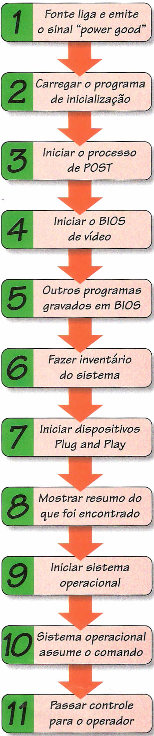

***Figura* 1** - *Visão geral da seqüência de inicialização de um computador tipo 18M-PC. Em cada uma destas fases podem ocorrer erros que impedem* o *computador de funcionar (vide texto)*

[*www.revistaPnPcom.br*](http://www.revistaPnPcom.br)

Os micros mais novos costumam con­ter componentes que têm seus próprios pro­gramas gravados em BIOS e que precisam ser inicializados. Estes programas ficam ar­mazenados em chips regraváveis do tipo CMOS. Como estes operam mais lentamente que as memórias RAM, o fabricante da pla­ca-mãe pode disponibilizar a opção de trans­ferir os programas que estão nos chips de BIOS para a memória RAM principal, que é um processo chamado genericamente de "shadow" (fala-se "ché-dôu").

**Fazer inventário do sistema** - Agora o BIOS vai fazer mais testes no siste­ma, incluindo a contagem de memória que vemos nas telas dos micros (mas não em to­dos). O teste de memória faz parte de uma espécie de inventário que é feito para deter­minar que hardware está presente no com­putador e como eles devem operar. Além da contagem das memórias é determinado seu tipo e seus parâmetros de funcionamento, o mesmo é feito quanto à presença e tipo dos discos rígidos, em função do que se ajustará sua forma de operação. Os BIOS modernos podem determinar dinamicamente os modos de acesso e funcionamento dos discos rígi­dos e isto será feito neste ponto, sendo que alguns BIOS mostram mensagens no vídeo indicando o que forem encontrando e confi­gurando. Outros dispositivos a serem loca­lizados e configurados neste ponto são as portas de comunicação paralela e serial (sa­ídas do tipo LPT e COM).

**Iniciar dispositivos Plug and Play** ­Uma vez tendo inicializado os dispo­sitivos que possuem BIOS, agora a iniciali­zação iniciará o suporte à tecnologia Plug and Play, detectando e configurando os dis­positivos deste tipo, mostrando ou não men­sagens no vídeo sobre o que estiver ocorren­do. O termo "plug and play" costuma ser abreviado como "PnP" e é a origem do nome desta publicação ("Revista PnP"). A idéia por trás do PnP é tornar os dispositivos e tecnologias mais fáceis de serem usados pois já vem tudo pronto, é só encaixar no slot e começar a usufruir.

**Mostrar resumo do que foi encontra­do** - O BIOS mostrará no vídeo uma tela de resumo, contendo a configuração do sistema. A análise desta página pode ser útil para diagnosticar possíveis problemas, mas ela é difícil de enxergar pois fica disponível

*Revista* ***PnP*** *nº 19*